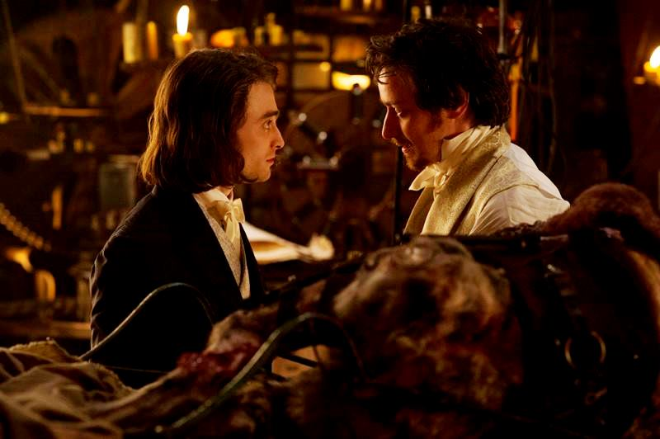
Viktor Frankenstein
(Victor Frankenstein)
Premiéra: 26. 11. 2015

20th Century Fox, USA, 2015
Režie: Paul McGuigan
Scénář: Max Landis
Kamera: Fabian Wagner
Hudba: Craig Armstrong
Hrají: Daniel Radcliffe, James McAvoy, Jessica Brown Findlay, Andrew Scott, Freddie Fox

Odhalte původ monstra a jeho stvoření
Oživit mrtvou hmotu a stvořit z ní živou bytost dokázali zatím jen Bůh a Viktor Frankenstein. A právě o tom druhém vypráví náš příběh odehrávající se ve století, kdy se čerstvě probuzená věda, nové technologie a tradiční víra a náboženství sbližují, aby změnily zákony, jimiž se řídí život a smrt. V časech, kdy se zdá, že nic není nemožné. Radikální vědec Dr. Viktor Frankenstein (James McAvoy) a jeho pomocník Igor (Daniel Radcliffe) mají společnou vizi o uměle stvořeném životě, který může změnit svět.
Victorovi se však výsledky jejich společné práce vymknou kontrole a dokonce hrozí, že se dostanou do rukou lidem, kteří s nimi budou chtít uspokojit své mocenské choutky. Zatímco Frankenstein chce ve vynalézání pokračovat bez ohledu na možné následky, Igor si uvědomuje, k jakým hrůzným koncům mohou vést. Jedině on může nakonec zachránit Viktora před sebou samým a svět před smrtelně nebezpečným monstrózním stvořením.
I když děj filmu vychází z klasické knižní předlohy Frankenstein spisovatelky Mary Shelley, takže se můžete těšit na tajemné hrady, viktoriánské laboratoře, hrozivé bouře a nezbytné blesky, jeho tvůrci se rozhodli pro velmi originální přístup. Hlavním hrdinou totiž není ani oživlé monstrum či šílený vědec, ale právě znetvořený sluha Igor, který dosud vždy zůstával skromně v pozadí.
"S vědou a novými technologiemi vždy byl a je spojen strach, že se dostaneme do bodu, kdy už nad věcmi ztratíme kontrolu, a o tom vypráví náš film. Je o dvou mužích rozhodujících se, zda překročit tuto hranici. A jak se zachovají, když to nastane," popisuje filmový příběh Daniel Radcliffe.

Přístupnost: nevhodné pro děti do 12 let
Žánr: horor/drama
Verze: anglicky s českými titulky
Stopáž: 109 min
Formát: 2D DCP, zvuk 5.1
Monopol do: 26. 5. 2017
Propagace: plakáty A1, plakáty A3, fotosky, tisk, rozhlas, internet
Programování: Zuzana Černá, tel: 582 365 576, GSM: 602 836 993, cerna@cinemart.cz

